东莞市虎门捷胜学校2017届九年级中考第一次模拟

物理试题
一、单项选择题（本大题7小题，每小题3分共21分）在每小题列出的四个选项中，只有一个是正确的。
1．（2016•莆田）下列描述中，能说明分子在不停地做无规则运动的是（ ）
A．柳枝摇曳 B．荷花飘香 C．树叶纷飞 D．瑞雪飘飘
2．（2016•河源）关于能源、能量，下列说法正确的是（ ）
A．可再生能源是未来理想能源的一个重要发展方向
B．核能的利用会造成放射性污染，所以应该关闭核电站
C．能量是守恒的，不会发生能源危机
D．化石能源、水能、核能，不能在短期内从自然界得到补充，这类能源称为不可再生能源
3．（2016•资阳）我国的古诗词文化有几千年的灿烂历史，很多名句蕴含着丰富的物理知识，下列诗句从物理学的角度解释错误的是（ ）
A．“绿树阴浓夏日长，楼台倒影入池塘”句中“浓阴”是光的直线传播形成的
B．“大漠孤烟直，长河落日圆”，诗人看到的“落日”是光线经过大气发生折射而成的像
C．“池水映明月，潭清疑水浅”句中“水浅”是由于光的反射造成的
D．“朝辞白帝彩云间，千里江陵一日还”句中的“彩云”是由于光的色散形成的
4．（2016•葫芦岛）以下关于声现象的说法中正确的是（ ）
A．物体不振动也可以发出声音 B．利用超声波进行金属探伤，说明声可以传递信息
C．倒车雷达是利用次声波来确定障碍物的远近 D．公路两劳安装隔音板是为了在声源处减弱噪声
5．（2016•烟台）如图所示的是a、b两种物质的质量m与体积V的关系图象．由图象可知，a、b两种物质的密度ρa、ρb和水的密度ρ水之间的关系是（ ）
A．ρb＞ρ水＞ρa B．ρb＞ρa＞ρ水 C．ρ水＞ρa＞ρb D．ρa＞ρ水＞ρb
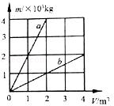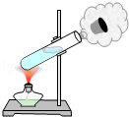
（第5题） (第7题)
6．（2016•宁夏）小明对中考体育测试使用的身高测量仪感兴趣，为了了解它的测量原理，他尝试设计了如图所示的四个电路，其中能够实现身高越高、电压表示数越大的电路是（ ）
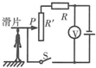
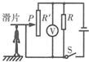
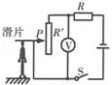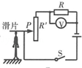
A B C D
7．（2016•长沙）如图，是酒精灯给试管中的水加热，一段时间后橡皮塞被冲开，下列说法正确的是（ ）
A．酒精灯中酒精的质量越大，酒精的热值越大 B．酒精燃烧放出的热量能全部被试管中的水吸收
C．试管中水的内能是通过热传递的方式增加的
D．橡皮塞被冲开的过程与内燃机的压缩冲程都是内能转化为机械能的过程．
二、填空题（本大题7小题，每小题3分，共21分）
8．（2016•巴中）某种物质在熔化过程中温度随时间变化的图象如图所示，这种物质的熔点是_______℃，在第10min时，该物质处于____________________（选填“固态”、“液态”或“固液共存状态”），其熔化过程的特点是吸收热量，但温度________（选填“升高”、“降低”或者“不变”）。
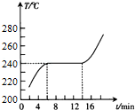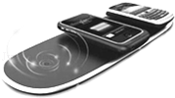
（第8题） （第10题）
9．（2016•扬州）小明坐在一列从扬州开往启东的动车上，看到窗外的树向后退，他是以
为参照物的。小明想测动车的速度。在路上动车通过一座大桥，已知大桥长1000m，小明从上桥到离开桥，小明通过大桥的时间是20s，则动车速度是________m/s，已知车长150m，则动车全部通过大桥所需要的时间是________s。
10．（2016•滨州）手机已经成为人们必备的通讯工具。它是通过________________传递信息的。随着手机充电技术的不断发展，无线充电、太阳能充电等先进技术逐步走入我们日常生活之中。上图是一款手机无线充电实物图，在给手机充电的过程中，电能转化为____________能。人类是在能量的转化或转移的过程中利用能量，而能量的转化和转移是有____________的，因此可利用的能源是有限的。
11．（2016•常州）海浪蕴含着巨大的能量，它属于________________（可再生、不可再生）能源，海浪发电装置如图，当海浪带动浮子上下运动时，绳索带动发动机转动，它将海浪具有的____________能转化成电能，发动机工作原理是________________________。

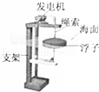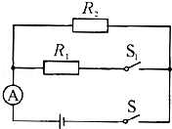
（第11题） （第14题）
12．（2016•宿迁）在高速铁路上，一列车以324km/h的速度在平直轨道上匀速行驶50km，若列车匀速行驶时所受的阻力恒定为105N，则列车通过这段路程的牵引力为______N，牵引力所做的功为________J，功率为________W。
13．（2016•镇江）近年来，镇江市民热衷骑公共自行车出行，某人在水平路面上骑车时，人和车总质量为75kg，轮胎与地面总接触面积为3×10﹣3m2，g=10N/kg，则车对地面的压强p=__________Pa．轮胎上布满花纹是通过____________________________________来增大摩擦的，刹车时人由于____________会向前倾。
14．（2016•永州）如图所示的电路中，电源电压恒定，R2=10Ω，开关S、S1都闭合时，电流表示数为0.4A；开关S闭合，开关S1断开时，电流表示数变为0.3A。则电源电压为________V，电阻R1的阻值为________Ω，电阻R2上消耗的功率是___________W。
三、作图题（共7分）
15．（1）（2016•烟台）如图所示，从S点发出的一条光线，经平面镜反射后，其反射光线恰好通过P点。请你作出这条入射光线并完成光路图。
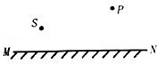
（2）（2016•锦州）如图所示，轻质杠杆OA可绕O点转动，请在图中画出杠杆OA的动力臂L1和其受到的阻力F2的示意图。
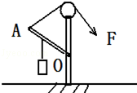
（3）（2016•永州）请根据下表中给出的信息，用笔画线代替导线将图中实物图补充连接成完整电路。
开关状态 | 灯泡发光情况
闭合S，断开S1、S2 | L1、L2均不发光
闭合S、Sl，断开S2 | L1发光、L2不发光
闭合S、S2，断开S1 | L1不发光、L2发光
断开S，闭合S1、S2 | L1、L2均不发光
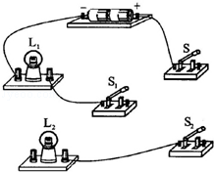
四、实验题（本大题3小题，共19分）
16、（1）小强想测量一个底面积为10cm2的长方体木块的密度．他用刻度尺测量木块的高，如图甲所示，则木块高________cm．用托盘天平测量木块的质量，调节天平时，先将游码移至标尺“0”刻度线，再调节平衡螺母，使指针对准分度盘的中央刻度线．当右盘所加砝码和游码位置如图乙所示时天平平衡，则木块质量为_______g，密度为____________kg/m3。
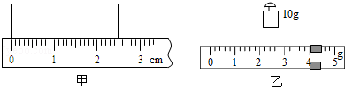
(2)如图所示为“探究平面镜成像特点”的实验装置图，现有茶色玻璃板和透明玻璃板，实验时应透择____________________来代替平面镜。实验时，选择两支相同的蜡烛，是为了比较像与物体的____________________；测量两只蜡烛到玻璃板的距离，是为了比较像与物体到镜面的距离是否________。
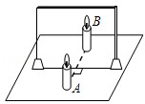
- 在“测量滑轮组的机械效率”的实验中，用同一滑轮组进行了三次实验（如图所示），实验数据记录如下表。
次数 | 钩码重力/N | 钩码上升距离/cm | 弹簧测力计示数/N | 弹簧测力计上升距离/cm | 机械效率
1 | 2 | 10 | 0.8 | 30 | 83.3%
2 | 4 | 10 | 1.5 | 30
3 | 6 | 10 |  | 30 | 90.9%
（1）在第2次实验中滑轮组的机械效率为?_________。（结果保留一位小数）
（2）第3次实验中弹簧测力计的示数未填，由图可知，弹簧测力计的示数为________N。
（3）分析数据可得结论，使用同一滑轮组，提升的物体越重，滑轮组的机械效率____________（选填“越高”或“越低”）。
（4）根据实验结论推测，使用该滑轮组再次将重8N的物体匀速提升10cm，此时滑轮组的机械效率可能为________。
A．71.6% B．82.6% C．92.4%
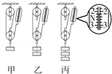
18、小华在“探究小灯泡的亮度与哪些因素有关”的实验中，电源电压恒为3V，小灯泡上标有“2.5V”字样。
（1）请用笔画线代替导线，将下图中的实物电路连接完整。
（2）闭合开关前，应将滑动变阻器的滑片移到最______端（选填“左”或“右”）．滑到变阻器的作用除保护电路外，还有________________________________________________。
（3）闭合开关后，发现灯泡不亮，电压表无示数，电流表有示数。若电路中仅有一处故障，这个故障可能是：______________________________。
（4）排除故障后继续实验，小华进行了4次测量，并将有关数据及现象记录在表格中。在第1次实验中小灯泡不亮的原因是：______________________________________________________。

物理量次数 | 电压U/V | 电流I/A | 实际电功率P/W | 小灯泡亮度
1 | 0.5 | 0.12 | 0.06 | 不亮
2 | 1.5 | 0.20 | 0.30 | 偏亮
3 | 2.5 | 0.30 |  | 正常
4 | 2.8[ | 0.32 | 0.90 | 更亮
（5）分析表中信息，可知小灯泡的额定功率为____________W。实验得出的结论是：小灯泡的实际电功率____________，灯泡越亮。

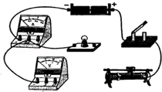
五、计算题（本大题2小题，共13分）
19、最新一款无人驾驶汽车，该款车以72km/h的速度在一段平直的公路上匀速行驶了8km时，消耗汽油1.5L，假设燃油完全燃烧，汽油机的效率为30%，那么，在这段运动过程中，求：
（1）该汽车发动机做的有用功是多少？
（2）该汽车的输出功率为多少？
（已知：汽油的密度为0.8×103kg/m3，汽油的热值为4.5×107J/kg）

20、如图是电饭锅工作原理的简化电路图，电饭锅有两档，分别是高温烧煮和低温焖饭，S1为档位自动控制开关，R0和R均为电热丝，R0的阻值为1210Ω，该电饭锅铭牌技术参数如表所示（低温焖饭档额定功率模糊不清）。
某型号电饭锅
额定电压 |  | 220V
额定功率[来源:Z*xx*k.Com][来源:学&科&网Z&X&X&K] | 高温烧煮[来源:学|科|网Z|X|X|K] | 840W
额定功率[来源:Z*xx*k.Com][来源:学&科&网Z&X&X&K] | 低温焖饭
电源频率 |  | 50Hz
（1）电饭锅高温烧煮0.5h消耗的电能；
（2）电饭锅低温焖饭时的额定功率；
（3）电热丝R的阻值。
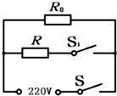
六、综合能力题（本大题3小题，共19分）
21、2015年10月，我国研发的平流层飞艇“圆梦”号（如图甲）首飞成功。飞艇依靠浮力可升到20km高的平流层，其推进系统有太阳能电池提供能量。推进器产生的推力与气流对飞艇的水平作用力平衡，可使飞艇长时间悬停。
（1）太阳能属于__________________能源。
（2）飞艇气囊内的气体密度比艇外的空气密度______．若飞艇的气囊体积为3×104m3，则飞艇在平流层受到的浮力约为____________N。（平流层空气密度取0.06kg/m3，g取10N/kg）
（3）飞艇悬停时，推进器将空气推向后方获得向前的推力，说明______________________________飞艇所受的空气阻力与风速的关系如图乙，推进器的功效（功效是指推进器的推力与功率的比值）为0.01N/W，当平流层风速为40m/s时，飞艇推进器的功率为____________W。
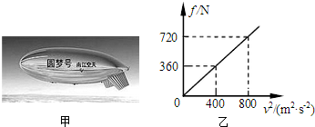
22、美国建筑师凯文朔普费尔设计出了一种能漂浮在水中的城市（如图所示），漂浮城市装有动力装置，可以移动。该漂浮城市三角形建筑的主体结构是中空的，强风能从中通过，可以确保当飓风来临时，把飓风对建筑的破坏降至最低。该漂浮城市高达360m，占地270万平方米，可容纳多达4万居民。酒店、商店只要是普通城市有的，这里都一应俱全。
漂浮城市的表面安装有太阳能电池板，接收太阳能的功率为8.0×108W，请回答下列问题：
（1）假如某班级有50位中学生从岸上进入漂浮城市参观，则漂浮城市受到的浮力约增加______
A．2.5×102 N B．2.5×103 N C．2.5×104 N D．2.5×105 N
（2）若三角形建筑空洞的面积为2.0×104m2，某次飓风正好垂直于空洞的表面吹入，1s流入空洞的空气质量是1.92×106kg，该地的空气密度是1.2kg/m3。则飓风的风速是______m/s。
（3）若电池板吸收的太阳能只用来提供推动漂浮城市前进所需的能量，漂浮城市在平静的水面上沿直线运动，运动过程中受到的阻力不变。从某一时刻开始，漂浮城市受到水平方向的牵引力F随运动时间t的变化关系如下图甲所示，漂浮城市的运动速度v与时间t的关系如下图乙所示
①漂浮城市运动到第25s时受到的阻力为______N。从第50s钟到100s钟内牵引力做的功为________J。若航行时地球对所有物体的引力都突然增大一倍，它露出水面的体积__________（填变大、变小或不变）。
②漂浮城市在匀速运动过程中，太阳能转化为机械能的效率为多少?_____________________________________________。
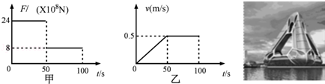
23、阅读短文，回答问题：
手机信号屏蔽器
上初三的小中听去年参加高考的哥哥说，现在为了防止考生在考场内使用手机进行作弊，每个考场都会放置一个手机信号屏蔽器．爱动脑筋的小中想，手机信号屏蔽器的原理是什么呢？于是，他上网查阅了相关的资料．
手机工作时是在一定的频率范围内，手机和基站通过无线电波联接起来，以一定的波特率和调制方式完成数据和声音的传输．手机信号屏蔽器针对手机通讯的原理，屏蔽器在工作过程中以一定的速度从前向信道的低端频率向高端扫描．该扫描速度可以在手机接收报文信号中形成乱码干扰，手机不能检测出从基站发出的正常数据，使手机不能与基站建立联接，达到屏蔽手机信号的目的。手机表现为搜索网络、无信号、无服务系统等现象。由于3G信号的手机上市和使用，屏蔽器也由老式的4根天线改进为现在增强型的5根天线的新式屏蔽器（如图），使它对3G手机信号也能进行屏蔽和干扰。
手机信号屏蔽器在通电后，工作电源在4秒内从零上升到稳定。起动完成后，35秒内使作用范围内的手机被屏蔽。它的发射功率为1W±200mA，控制范围在40米左右。屏蔽器主要针对各类考场、加油站、法庭、金融、监狱、公安、军事重地等禁止使用手机的场所。
请回答下列问题：
（1）手机和基站之间联接的无线电波____________（属于/不属于）可见光；
（2）手机信号屏蔽器主要是阻碍电磁波传递____________（信息/能量）；
（3）屏蔽器的作用频率有800MHz、900MHz、2000MHz等几个不同的频率，这几个不同频率的无线电波在真空中传播速度是____________（相同/不同）的；
（4）针对“手机信号屏蔽器能否屏蔽固定电话的信号”这个问题，小中设计了几个不同的探究方案，其中可行的是________；
A．用屏蔽器覆盖范围内的手机拨打覆盖范围外的固定电话
B．用屏蔽器覆盖范围内的固定电话拨打覆盖范围外的手机
C．在屏蔽器覆盖范围内用固定电话拨打密闭在金属盒中的手机
D．在屏蔽器覆盖范围内用手机拨打密闭在金属盒中的固定电话
（5）由于3G、4G信号的手机出现，手机信号屏蔽器必须更新为增强型的。所谓增强型，是指增大了屏蔽器的________。
A．额定功率 B．额定电压 C．作用频率 D．电磁波速度

参考答案
1--7 B A C B D B C
- 240 固液共存状态 不变
- 自己（或动车） 50 23
- 电磁波 化学 方向
- 可再生 机械 电磁感应现象
12. 10⁵ 5×10⁹ 9×10⁶
- 2.5×10⁵ 增大接触面的粗糙程度 惯性
- 3 30 0.9
- 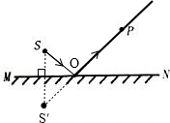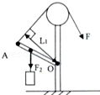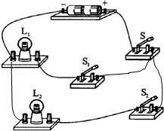
- 2.5 14 0.56×10³ 茶色玻璃板 大小关系 相等
- 88.9% 2.2 越高 C
- 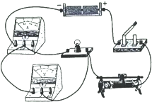 左 调节小灯泡两端电压实现多次测量 小灯泡短路
变阻器接入阻值太大，灯的实际功率太小 0.75 越大
19. 解：（1）由ρ= m/V得，消耗汽油的质量为：m=ρV=0.8×103kg/m3×1.5×10﹣3m3=1.2kg，
汽油完全燃烧放出的热量：Q放=mq=1.2 kg×4.5×107J/kg=5.4×107J；
由η= 得，汽油机的有用功：W=ηQ放=30%×5.4×107J=1.62×107J；
（2）由v=s/t 得汽车运动的时间：t=s/v= 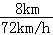 = 1/9h=400s；
汽车的输出功率：P=w/t= 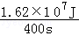 =4.05×104W．
答：（1）该汽车发动机做的有用功是1.62×107J；（2）该汽车的输出功率为4.05×104W．
20. 越大解：（1）电饭锅高温烧煮的功率P高=840W，烧煮时间t=0.5h=1800s，
由P=w/t 得，电饭锅高温烧煮消耗的电能：W=P高t
=840W×1800s=1.512×106J．
（2）当开关S闭合、S1断开时，仅有R0接入电路，电路电阻较大，
根据P= 可知，电压一定时，电路电阻越大，电功率越小，此时电饭锅处于低温焖饭状态；
电饭锅低温焖饭时的额定功率：P低= = =40W．
（3）当开关S、S1都闭合时，电热丝R、R0并联接入电路，电路电阻较小，
根据P= 可知，电压一定时，电路电阻越小，电功率越大，此时电饭锅处于高温烧煮状态；
则电热丝R消耗的电功率：P=P高﹣P低=840W﹣40W=800W，
由P= 得，电热丝R的阻值：R= = 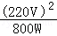 =60.5Ω．
答：（1）电饭锅高温烧煮0.5h消耗的电能为1.512×106J；（2）电饭锅低温焖饭时的额定功率为40W；（3）电热丝R的阻值为60.5Ω．
- 可再生 小 1.8×10⁴ 力的作用是相互的 5.76×10⁵
- C 80 8×10⁸ 2×10¹⁰ 不变 太阳能转化为机械能的效率为50%
- 不属于 信息 相同 B C

